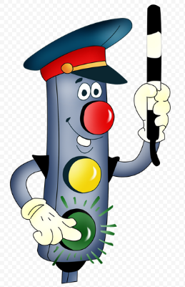
Информационный материал в рамках декады безопасности дорожного движения с 08 ноября по 18 ноября 2022 года
Несмотря на принимаемые меры, в текущем году в Минской области отмечен рост дорожно-транспортных происшествий, в результате которых погибли несовершеннолетние.
За 10 месяцев 2022 года зарегистрировано 67 ДТП с участием детей, в которых 6 детей погибли и 68 получили травмы. Основными причинами ДТП явились: отсутствие должного контроля со стороны взрослых лиц, недостаточные навыки безопасного поведения детей на улично-дорожной сети, недостаточные знания ПДД и недисциплинированность.
Только в октябре т.г. на дорогах Минской области погибли 4 ребенка, из которых 2 - пассажира (Борисовский район) и 2 пешехода (Вилейский и Несвижский районы). При этом дети-пассажиры перевозились с нарушением ПДД, а пешеходы не были обозначены в темное время суток световозвращающими элементами и в позднее время находились на улично-дорожной сети в отсутствии контроля со стороны взрослых.
В целях принятия дополнительных мер по предупреждению ДТП с участием детей, а также выявлению правонарушений несовершеннолетними, в период 08.11.2022 по 18.11.2022 необходимо организовать проведение декады безопасности дорожного движения.
Статистика дорожно-транспортных происшествий с участием несовершеннолетних говорит о том, что в большей степени пострадали дети-пассажиры – под особым контролем страж дорог – водители, отвечающие за безопасность перевозки своих пассажиров.
ГАИ напоминает! За нарушение правил перевозки детей в соответствии с ч.6 ст.18.13 КоАП Республики Беларусь в отношении водителя налагается административное взыскание в виде штрафа в размере до 4 БВ.
Уважаемые взрослые, во избежание несчастных случаев на дороге, напоминаем о систематическом повторении с ребёнком основных Правил дорожного движения и постоянном контроле за досугом детей. При использовании личного автотранспорта настоятельно рекомендуем пристёгиваться ремнями безопасности, в обязательном порядке перевозить детей только пристегнутыми ремнями безопасности, а для детей младшего возраста использовать специальные удерживающие устройства! Поясните ребенку, что, находясь вблизи или на проезжей части, он не должен разговаривать по телефону и не слушать музыку в наушниках, так как это отвлекает внимание! При переходе проезжей части по пешеходному переходу лучше не просто крепко держать ребенка за одетую в варежку руку, но и придерживать его за запястье. Необходимо на личном положительном примере приучать ребенка к предельному вниманию, дисциплине и неукоснительному соблюдению правил дорожного движения. Безопасных каникул!

